实物电路连接：带一票否决的三人表决器的设计
A为老板，BC为员工。只要老板不同意，即使BC都同意，结果也不通过；如果老板同意，BC中至少有一个同意，结果才通过。现用ABC每人分配一个开关，开关闭合则表示同意。最后使用一个大功率电机的转动表示结果通过。请设计完整电路。
- 输入输出部分电路回顾
输入部分 输出部分

数
字
控
制
部
分
VCC
VCC

A
高压+

F
B

C

高压-
GND
GND

- 用最少的门来实现控制部分
真值表 |  |  |  | 逻辑表达式及化简 | 逻辑电路图
A | B | C | F

- 使用集成逻辑门实现实现控制部分电路A

VCC
A

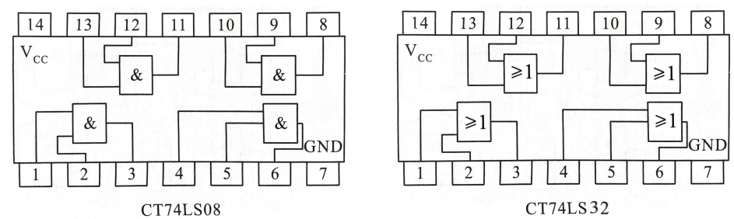
F
B

C

GND

- 分立元件门电路回顾
与门： |  | 或门： |  | 非门： |  | 与非门： |  | 或非门：

- 使用分立元件实现逻辑电路图

VCC
A

F
B

C

GND

- 思考：使用单个与非门？

VCC
A
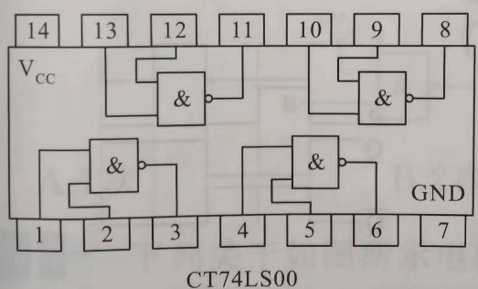

F
B

C

GND

